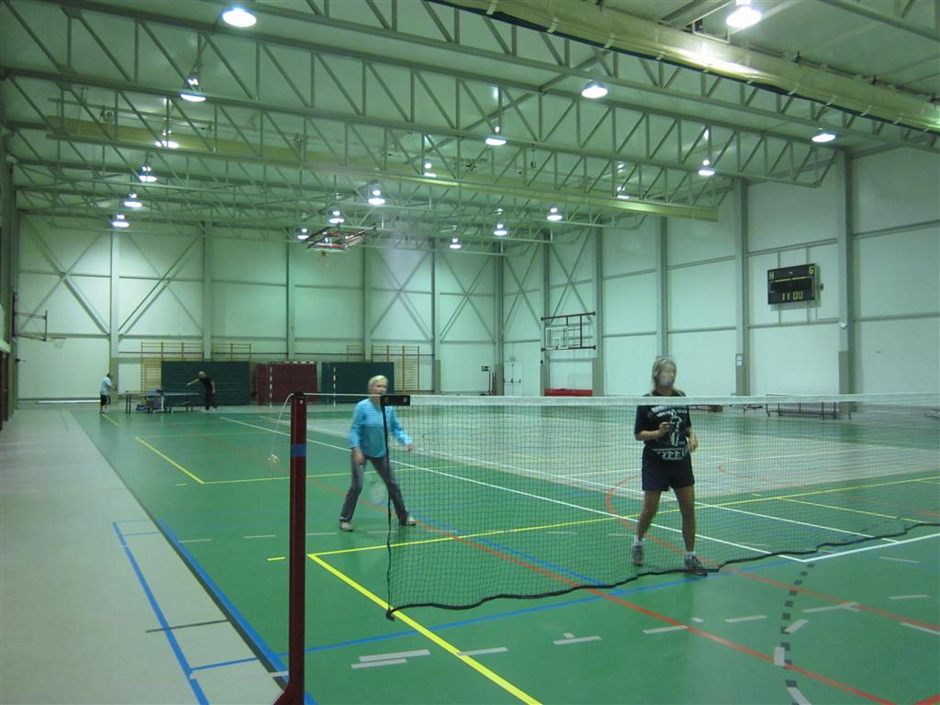
Sporthal De Bamburg
Polyvalent deel
Adres: Baronstraat 25, 8434 Lombardsijde.
Tel: Sportdienst: 059 31 99 50 (tijdens de kantooruren: maandag t.e.m. donderdag: 8u30–12u en 13u–16u30, vrijdag: 8u30 -12u en 13u-16u).
0474 888 193 (buiten de kantooruren – enkel dringende zaken).
Afmetingen zaal: 13,5m x 24m = 324 m²
Hoogte zaal: 9,30m
Belijning zaal:
 | Recreatief | Competitie
Volleybal (1)
Badminton (3)

Materiaal: ballen: basket, volleybal, zaalvoetbal, handbal
tafeltennistafels (4), tafeltennisbatjes en –ballen, badmintonrackets en –shuttles.
Kleedkamers: met douches: 3
scheidsrechterlokaal met douche: 2
Tribune: 88 plaatsen
Muziekinstallatie: cd en micro
Cafetaria: geen
Drankautomaat: geen

